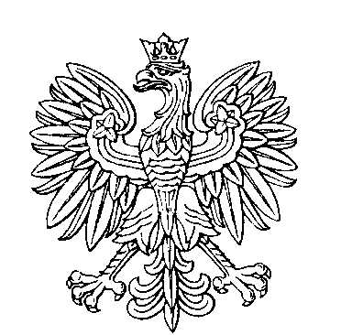

OBWODOWA KOMISJA WYBORCZA NR 1
w Gawłuszowicach

SKŁAD KOMISJI:
Przewodniczący Joanna Małgorzata Peret

Zastępca Przewodniczącego Bernardyna Ząbek

CZŁONKOWIE:
Stanisława Dydo  Magdalena Koza  Łucja Sztuka | Izabela Ewa Kowalska  Krzysztof Kozik

OBWODOWA KOMISJA WYBORCZA NR 2
w Krzemienicy
SKŁAD KOMISJI:
Przewodniczący Dominika Ochab

Zastępca Przewodniczącego Grzegorz Tadeusz Tyniec

CZŁONKOWIE:
Anna Barbara Cebula  Joanna Zofia Kagan  Krzysztof Wilk | Grzegorz Witold Dydo  Beata Daria Smykla

OBWODOWA KOMISJA WYBORCZA NR 3
w Młodochowie

SKŁAD KOMISJI:
Przewodniczący Ewelina Małek

Zastępca Przewodniczącego Janusz Koza

CZŁONKOWIE:
Tomasz Głaz  Katarzyna Ewa Krupska-Potoczna  Daniel Edward Śliwa | Józef Grzegorz Krempa  Małgorzata Katarzyna Pezda

OBWODOWA KOMISJA WYBORCZA NR 4
w Brzyściu

SKŁAD KOMISJI:
Przewodniczący Małgorzata Monika Mazur

Zastępca Przewodniczącego Dorota Dzięgiel

CZŁONKOWIE:
Anna Kołc  Anna Karolina Mazur  Dorota Świerczek | Monika Ewa Kuśnierz  Aleksander Pezda

OBWODOWA KOMISJA WYBORCZA NR 5
w Kliszowie

SKŁAD KOMISJI:
Przewodniczący Magdalena Paulina Łapa

Zastępca Przewodniczącego Marian Skoroś

CZŁONKOWIE:
Renata Dorota Pluta  Teresa Anna Trela  Danuta Woś | Anna Barbara Szczucińska  Katarzyna Agnieszka Walczak

OBWODOWA KOMISJA WYBORCZA NR 6
w Woli Zdakowskiej

SKŁAD KOMISJI:
Przewodniczący Tadeusz Dąbrowski

Zastępca Przewodniczącego Wiesław Błażej Walczak

CZŁONKOWIE:
Zbigniew Cieślak  Klaudia Kinga Kowalska  Julia Anna Szczucińska | Katarzyna Galas  Michał Zbigniew Majocha

OBWODOWA KOMISJA WYBORCZA NR 7
w Ostrówku

SKŁAD KOMISJI:
Przewodniczący Anna Maria Spyra

Zastępca Przewodniczącego Danuta Lucyna Babula

CZŁONKOWIE:
Krzysztof Pezda  Norbert Świerczek  Elżbieta Wiącek | Kamil Jan Stefanowicz  Andrzej Tymuła

